HSAT-K9-1C使用说明书
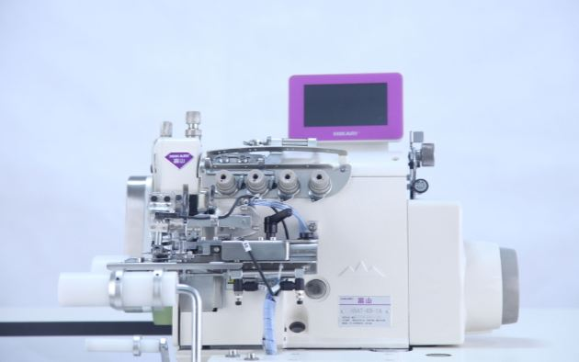-------------------------重要安全事项---------------------
1. 使用此缝纫机时，必须遵守包括如下项目的基本安全措施。
2. 发生下列情况时，应立即关掉电源开关，或拔下电源线插头。
2‐1 机针、弯针、分离器等穿线和更换旋梭时。
2‐2 更换机针、压脚、针板、弯针、分离器、送布牙、护针器、支架、布导向器等时。
2‐3 修理时。
2‐4 工作场所无人了或离开工作场所时。
3.禁止油手触摸打开了缝纫机开关通电的零件或装置。
4.有关缝纫机的修理、改造、调整应由受过专门训练的技术人员或专家来进行。
5. 一般的维修保管应由受过训练的人员来进行。
6.缝纫机的使用期间应定期进行清扫。
7.为了正常安全运转，应安装地线。同时应在不受高频焊接机等强噪音源影响的环境下使用。
8.对缝纫机的改造、变更应符合安全规格，并采取有效的安全措施。另外，对于有关改造和变更， 本公司概不负责。

目录
1． 前言 ………………………………………………………………………………………３
2． 警告标记 …………………………………………………………………………………３
3． 安全措施
   使用环境 ……………………………………………………………………………４
   安全措施 ……………………………………………………………………………４
4.警告标签粘贴的位置与安全保护装置 ……………………………………………………５
5.安全保护装置
   护眼板 ………………………………………………………………………………５
   护指架 ………………………………………………………………………………５
   压脚 …………………………………………………………………………………６
   护指片 ………………………………………………………………………………６
6.日常操作中了解的常识问题
   关于供油 ……………………………………………………………………………６
   机油的更换 …………………………………………………………………………７
   排油的方法 …………………………………………………………………………７
   检修和更换过滤器 …………………………………………………………………７
   缝纫机的清扫 ………………………………………………………………………７
   穿线的方法 …………………………………………………………………………8
   压脚压力的调节 ……………………………………………………………………9
   差动比的调节 ………………………………………………………………………9
   针脚长度的调节 ……………………………………………………………………9
   上刀的更换 …………………………………………………………………………10
   下刀的更换 …………………………………………………………………………10
   链幅的调节 …………………………………………………………………………10
   刀的研磨方法 ………………………………………………………………………10
 设置压脚  …………………………………………………………………………11
 针打线片的标准安装位置和调节 …………………………………………………12
7. 装置使用步骤说明
   通气   …………………………………………………………………………13
   通电   …………………………………………………………………………13
8. 操作面板使用说明
   页面说明 …………………………………………………………………………14
   界面说明 …………………………………………………………………………14
    1)主页面 …………………………………………………………………………15
    2)模式说明…………………………………………………………………………15
    3)生产件数显示  ………………………………………………………………15
4)尺寸选择页面  ………………………………………………………………16
    5)系统设置页面  ………………………………………………………………16
   功能性测试
1) 输入测试 ……………………………………………………………………20
2) 输出测试 ……………………………………………………………………21
3) 电机测试 ……………………………………………………………………22
4) 控速器测试……………………………………………………………………22
5) 主轴电机编码器测试…………………………………………………………22
9. 装置调整说明
   启动自动上料步骤说明……………………………………………………………23
   后拉伸轮部件调整步骤说明………………………………………………………24
   股位检测灵敏度调整步骤说明……………………………………………………24
 分层检测灵敏度调整步骤说明……………………………………………………26
   缝制光眼灵敏度调整步骤说明……………………………………………………27
1. 前 言
 本操作说明书将描述如何注意产品的安全使用。
 在使用该机器之前，请务必阅读本使用说明书，充分理解及掌握缝纫机的操作、检查、调整、维修等方法之后，再进行使用。
2. 警告标记
在本公司的产品及本书中，为了安全使用产品，根据危险程度将警告表示分别使用，务必注意书中的提示。
警告标签应贴在较醒目的地方。若有标签剥落或污损时，应及时更换，贴上新的标签。如需更换用新的标签，请联系本公司销售部。
提醒注意的标记以及报警用语
危险 | 表示危险性极大，弄错操作等时会有可能至于死亡或受重伤的危险
警告 | 操作有误时，会至少受重伤，甚至发生死亡事故的危险
注意 | 操作有误时，有可能受轻伤或中等伤害，或会发生损伤物质的危险

说明图表记号
必须严守指示，应按其内容准确操作
万一弄错操作，会有触电的危险
弄错操作，会导致手指受伤
有接触高温烫手危险
绝对禁止
需要进行修理调整等维修工作时，或有可能落雷危险时，应预先把电源插头由供电插座拔掉，以免意外
连接地线
表示缝纫机传动旋转方向
3. 安全措施
 使用环境
使用的环境有可能给缝纫机的寿命、性能及安全性带来不良影响。
为了安全保护 ，请勿在下述环境条件之下使用。
1. 在靠近高频焊接机等产生干扰的机器设备旁边。
2. 产生药品蒸气气氛的地方，及受药品飞溅等地方使用或保管。
3. 屋外、高温高湿、直接曝晒阳光的地方。
4. 周围的温度、湿度很大，会给缝纫机带来坏影响的地方。
5. 额定电压常超过±10％以上的电压变动较厉害的地方。
6. 电源容量无法确保控制马达规格上所需要的容量时。
 安全措施
（1）进行维修保养、检验时的安全保护
 在对缝纫机进行检查、修理、清扫等维护作业时，请关掉电源开关，将电源插销从插座上拔下，并确认踩缝纫机踏板也不会转动之后再进行操作。
但是，有必要接通电源进行作业时，请制定防止缝纫机以外转动或操作者错误而导致危险的安全操作准则，并遵守一切安全防护准则。
 在进行以下作业时，务必关掉电源开关，将电源插销从插座上拔下之后进行。
  加油
  穿线
  打扫缝纫机
  换机针
  进行供油元件的清扫和更换时
  更换机油
 在进行以下作业时，请务必关掉电源开关之后进行。
   调节针脚时
   调节差动比时
 实施定期检修、保养时，应限由充分熟练省力装置以及缝纫机的维修工作的专门技术员来进行。
  请勿按客户的任意判断而加以改造或更改，会招致事故的原因。
※ 如有改造或更改的需要，应先联系经销商或本公司销售部询问。
4. 警告标签粘贴的位置与安全保护装置
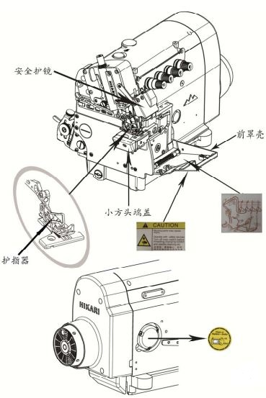图1
5. 安全保护装置
注意
护眼板
不要打开
为了眼睛的安全，绝对不要在打开护眼板的状态下操作缝纫机。护眼板是为了在缝纫中针断了时，使断针不会飞入眼睛而安装的护眼罩。
护指架
不要把手伸入
为了防止上下运动的机针与人接触而产生危险，在机针附近安装了护指架。但是，在护指架上方为 了便于穿线而留有间隙，如果将手指从间隙伸入，机针有可能会刺上手指造成危险。
压脚
不要把手伸入
从针板表面压脚的上升量是 5mm 以上，这个间隙有夹手指的危险。在用膝盖开关抬升压脚时或用 踏板自动抬升压脚时，请不要将手指伸入压脚上方。
护指片
不要把手伸入
在电源开关开启的时候,绝对不要将手指伸入护指片内，防止机器产生误信号动作，导致剪线刀损 伤手指造成危险。
6.日常操作中了解的常识问题
关于供油
注意
在加机油或换机油时，请务必使用本公司提供的 机油。如果使用提供以外的机油，有可能损坏缝纫机。
1. 使用的油类
请使用本公司提供的“HIGH SPEED SEWING MACHINE OIL ” （高速低粘度润滑油）（ISO 粘度等级/VG22）
2. 供油的方法(图 2)
揭开供油口的盖子,加油至油面到达油标尺的 H 线和 L 线中 间。加完油后，请盖好供油口的盖子 1。
3. 油的规定量（图 2）
油标尺 2 的 H 线和 L 线表示着油量的上限和下限。 为使油面经常保持在 H 线和 L 线之间，请常常检查注意 加油。
4. 用手加油（图 4）
注意
在用手加油时，务必将缝纫机的电源关掉，将插头从电源插销上拔下来之后再进行。
首先把(图3)股位检测抬起然后把(图3)分层拉开后对第一次使用缝纫机时，以及使用已有一段时间没有使用 的缝纫机时，请用给油瓶在针杆 3 和上弯针台 4 处分别 给油 2～3 滴。
5. 检查机油的循环状况（图 5）
请在加完油后，踩下缝纫机踏板，使缝纫机运转，通过油窗 5 检查机油的循环状况是否良好。

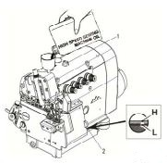图2 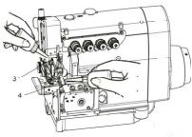图3
5
机油的更换
注意
更换油时，请专业技术人员进行操作。 缝纫机在开始使用 1 个月后更换一次机油，然后请 6 个月更换一次机油。如果不更换机油继续使用，缝纫机有可能发生故障。
排油的方法
1. 请卸开油箱底座排油孔螺丝1，排出旧油。
2. 排完油后，将排油孔螺丝1拧紧。（图6）
检修和更换过滤器
检修和更换过滤器时，务必将缝纫机的电源关掉，将插头从电 源插销上拔下来之后，请专业技术人员进行操作。
当过滤器5有赃物等堵塞时，就不能正常给油。请每6个月拆 卸过滤器5，进行清扫或更换。
过滤器的拆卸方法（图7）
请参考图，拆下4～7后，检查过滤器。当发现过滤器5伤痕 严重无法使用时，请更换新的过滤器。
缝纫机的清扫
在清扫缝纫机时，务必将缝纫机的电源关掉，将插头从电源插销上拔下来之后再进行。
请打扫针板的空槽和送布牙周围。（图8）
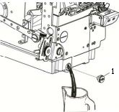图6 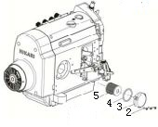图7
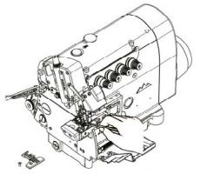图8
穿线的方法
在进行穿线时，务必将缝纫机的电源关掉，将插头从电源插销上拔下来之后再进行。
1. 请打开分层和放下股位检测 (图3),打开翻盖 1、护眼罩 2、前罩 3、抬压脚臂 4。穿过线以后，请恢复到原来的位置。（图9）
2. 如果已穿好线时（图10）
A 部：请将已穿好的线与缝纫机用线连接起来。
B 部：针线,把线的接头拉到针的跟前，先将接头剪掉，再将线穿过针。
C 部；弯针线,可一直将连接的接头穿好后，再用剪刀剪掉线头整好。
3. 当缝纫机上没有线时看着贴在缝纫机上的穿线图，将线穿过去。
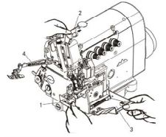图9
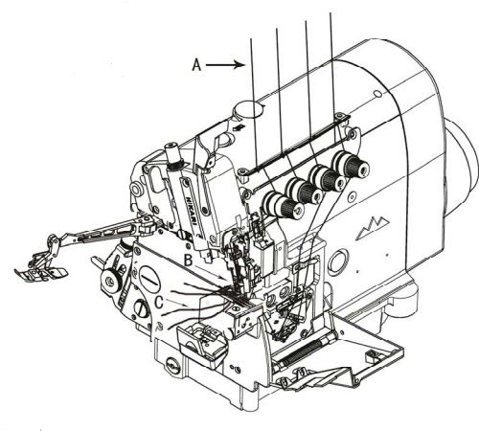图10
压脚压力的调节
压脚的压力在送布能正确的进行，并且能缝出稳定针脚的范围内，请尽量使用较小的压力为宜。
旋转调节螺丝 3，调节压脚的压力。（图16）
差动比的调节
1. 松动螺母，将把手压下时差动比变大，缝好的布料会收缩。抬起把手时，差动比变小，缝好的布料会伸长。
2. 调节结束后，请拧紧螺母。（图17）
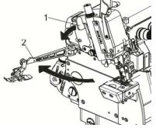图15 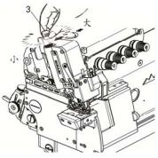图16

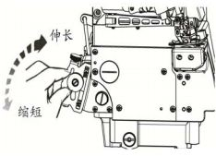图17
针脚长度的调节
在调节针脚长度时，务必将缝纫机的电源关掉，将插头从电源插销上拔下来之后再进行。
1. 一边按着按钮1，一边旋转手轮2，将按钮置于更深的状态（图19）
2. 顺时针方向旋转手轮，针距变大；逆时针方向旋转手轮，针距变小。
注
缝纫针脚长度的调节，请务必在调节差动比之后进行。

注意
调节刀片时，务必将缝纫机的电源关掉，将插头从电源插销上拔下来之后，请专门的技术人员进行操作。刀片的刃部较为锋利有划破手指的危险，操作时要特别小心注意。

上刀的更换
1. 请松动螺丝1，使下刀架2靠向最左边位置，使用螺丝1临时固定。
2. 请拔出螺丝3，拆掉上刀4。用螺丝3临时固定新的上刀，旋转手轮，将上刀架置于最下边位置，上下移动上刀进行调节，使上刀和下刀相互咬合0.5～1.0mm的深度，拧紧螺丝3。
3. 将上刀4的刀中央（A）点对准与下刀5的刀中央部相交叉的位置（请参照图21），松动螺丝1，确认上刀和下刀没有间隙之后，拧紧螺丝1。
4. 在上下刀之间放入线，旋转手轮，确认可以顺利切断线。
下刀的更换
1. 松动螺丝1，将下刀架2置于最左边位置，用螺丝1临时固定。
2. 松动螺丝，取出下刀，更换新的下刀。调节下刀，使下 刀的刀刃与针板上面的间隙尺寸为0～0.3mm，拧紧螺丝5。
3. 根据更换上刀的项目3～4进行操作。
链幅的调节
1. 松动螺丝1，将下刀架2置于最左边位置，用螺丝1临时固定。
2. 松动螺丝6，左右移动上刀座7，调节链幅。
3. 根据更换上刀的项目3～4进行操作。
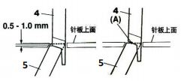图18 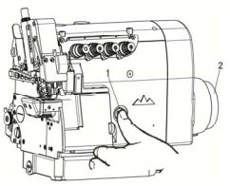图19
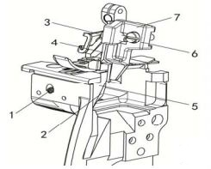 图20 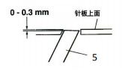图21
刀的研磨方法
上刀的材质为超硬合金，可在很长时间内不需要研磨。刀的切断变钝时，请研磨下刀。
1.下刀的研磨方法（图21）
请参照图示正确地进行研磨。
研磨方法不对时会使刀变钝，不能很快切断，请予注意。
2.上刀
研磨上刀时，需要使用特殊的研磨机，最好由购买特约店委托我公司代为研
磨。为了提高作业效率，请准备好备用上刀。
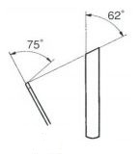 图21
设置压脚
注意
在改变压脚支点时，请先从插座拔出电源插销，并请专业技术人员为之。
1. 请设置压脚，使送布牙处在最下边位置。
2. 请一边将压脚轴按向箭头方向 A，一边使挡环向右边方向靠近，拧紧螺丝。（此时，请进行调节， 以使抬压脚杠杆与上限位螺丝之间留出 1mm 左右的游隙。）
3. 确认压脚的针槽与针板是否一致。若不一致，请松开固定压脚轴套螺丝，左右转动抬压 脚臂并进 行调节。调节完以后，请拧紧螺丝。（图22、图23）
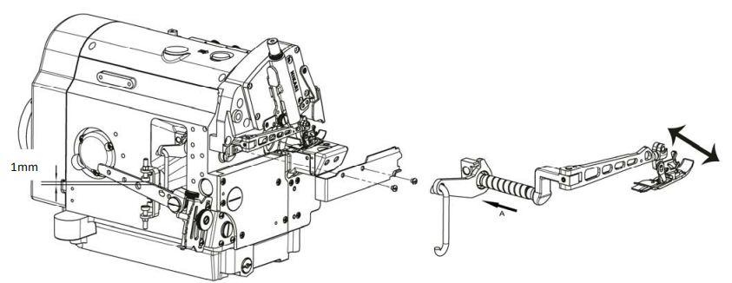图22
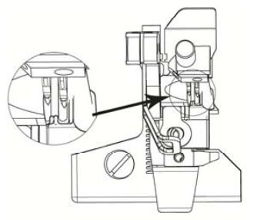图23
针打线片的标准安装位置和调节
注意
调节针打线片时，务必将缝纫机的电源关掉，将插头从电源插销上拔下来之后，请专业技术人员进行操作。
转动手轮当针打线片1处于最下方的位置时，请调节上节头部前面到针打线片的尺寸。进行调节时，请松动螺丝2进行调节。

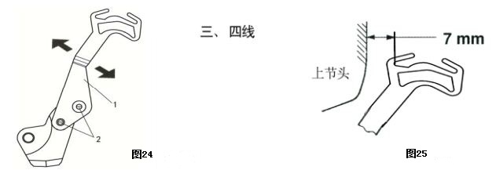针过线件的标准安装位置和调节
针过线件的安装位置因缝纫机的型号而异，以针打线片处于最下方位置和最上方位置时为标准，将各针过线件安装到符合其型号的位置处。
三、四线系列 针过线件调节标准（图26）
松动螺丝 12 和 14，沿箭头方向移动针过线件和针过线件托架 13 进行调节。
向图中符号（+）的方向调节时，线的抽出量增多，向符号（‐）的方向调节时，线的抽出量减小。调节后，请拧紧螺丝 12 和 14。

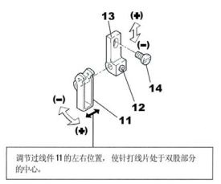图26

7. 装置使用步骤说明
通气
- 将直径为 8毫米的气管插入下图装置中
- 打开外部气源开关
- 通气后，查看下图中气压指针是否达到出厂设置的最小气压（0.5MPa）

总气阀气压0.5MPa
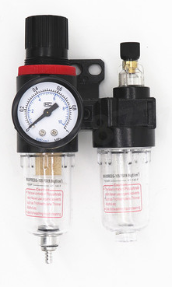
图2：圆领机总气阀示意图
送料气缸气压 0.3MPa
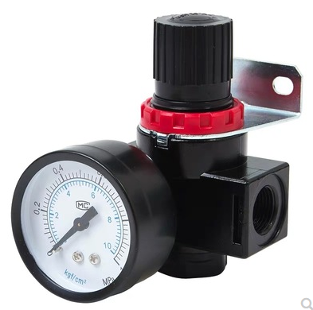

图3：送料气缸减压阀示意图

通电
- 本设备采用220VAC 50HZ的交流电供电，并确保插座可靠接地
- 打开电源开关后，显示屏、机头操作盘亮起，电机锁定

8.操作面板使用说明
页面说明
K9-1C用户页面一共有五个，选中的页面会呈现为灰色，五个页面分别为
1）主页面
2）功能开关页面 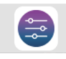
3）参数监控页面
4）参数设置页面 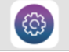
5）系统设置页面 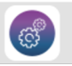

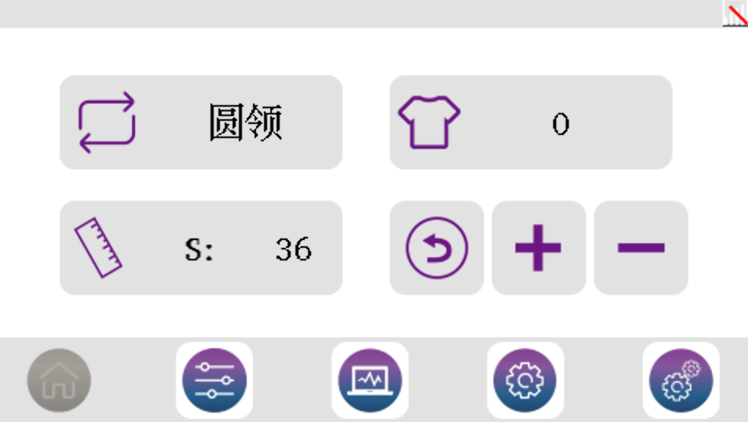

界面说明

1）主页面：
页面的下部为页面切换按钮，点击即可进入相应的页面中。
主页面中 有设备的模式选择，K9-1C具备上圆领和上裤腰两个模式，此外还有当前尺寸值，生产件数，生产件数修正按钮，系统复位的功能。

模式说明：
圆领模式：
二段后踩设备启动后，具备自动寻股位，自动拨料，自动分层的功能。
裤腰模式。
可以通过膝控控制电机拉伸，也可以通过控制脚踏二段后踩启动设备，使拉轮后拉。

2）生产件数显示：
点击区域，可以将生产件数清零，生产件数也可以通过加减号按钮进行修正。
3）尺寸选择页面：
点击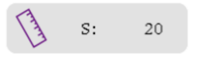尺寸选择按钮可以进入尺寸设置界面
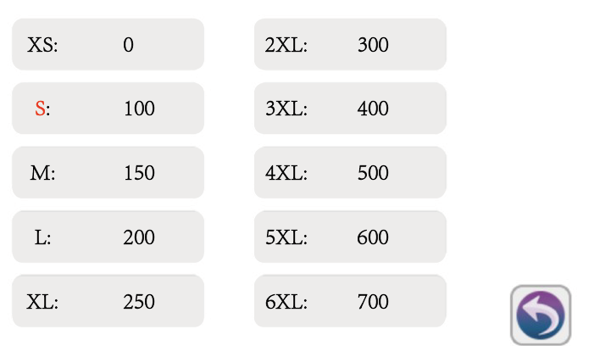
例：700 表示 后拉轮后退距离为 7cm
选中的尺寸会高亮红色。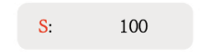
通过返回按钮退出尺寸设置页面返回主页面。
在主页面上也会显示当前的尺寸值和尺寸值的具体尺码。

4）功能开关页面：
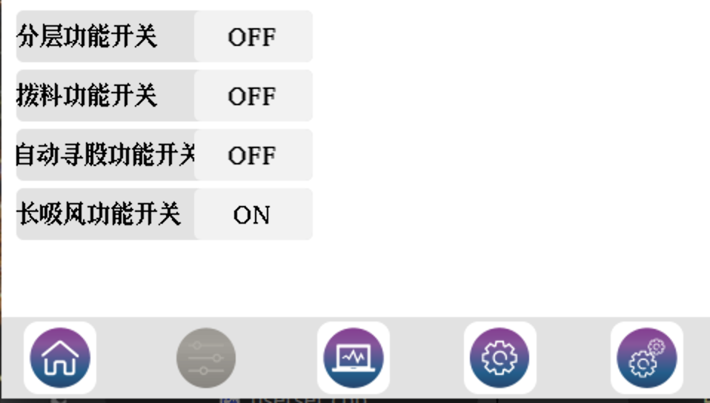
K9-1C圆领模式功能说明：
（1）“分层功能开关”：控制是否开启分层功能，自动找到股位之后，分层机构会弹出，将此功能关闭后分层机构不会动作。
“ON”为启用分层功能，“OFF”为关闭分层功能。
默认为“ON”状态。

（2）“拨料功能开关”：控制是否开启拨料功能，自动找到股位之后，拨料机构会弹出，将此功能关闭后拨料机构不会动作。
“ON”为启用拨料功能，“OFF”为关闭拨料功能。
默认为“ON”状态。

（3）“自动寻股功能开关”：控制是否开启自动寻股位功能，启用此功能，通过脚踏二段后踩可以自动寻股位，拉轮电机会向后拉伸，送料电机开启送料，对股位进行检测，找到股位后，继续前进一段距离（股位停止位置参数决定），然后根据前两个功能开关的状态，选择性动作，并放下压脚。
“ON”为启用自动寻股功能，“OFF”为关闭自动寻股功能。
默认为“ON”状态。

（4）“长吸风功能开关”：控制机器缝制时是否保持吸风状态，启用此功能后，开始缝制“吸风延迟针数”之后，开始长吸风。
“ON”为启用长吸风功能，“OFF”为长吸风功能。
默认为“ON”状态。

5）参数设置页面
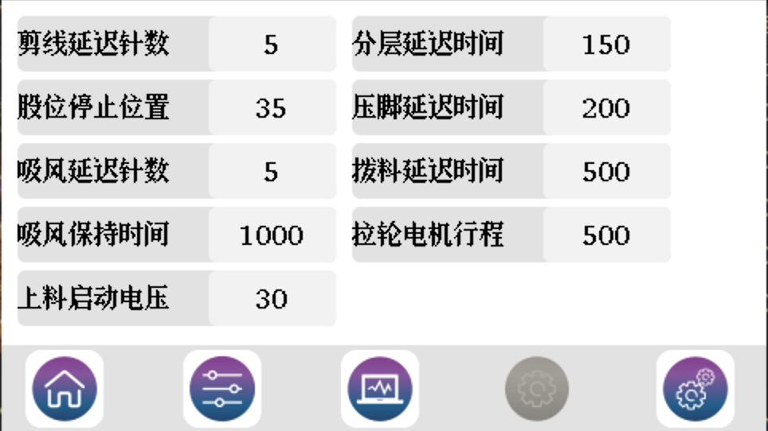

参数说明：
- “剪线延迟针数”：缝制“剪线延迟针数”针之后，布料离开缝制光眼“剪线延迟针数”触发剪线功能。
- “股位停止位置”：股位检测装置检测到股位之后，布料继续往前走的距离，通过调整这个值的大小，可以控制股位停止的位置。
- “吸风延迟针数”：启用长吸风功能后，机器往前缝制“吸风延迟针数”开始长吸风。
- “吸风保持时间”：触发“剪线动作”之后，“松线气缸”和“吸风气缸”保持松线动作和吸风动作的保持时间。
- “上料启动电压”：二段后踩启动自动功能的电压值，如圆领模式下启动自动寻股等功能，裤腰模式下启动后拉轮电机，电压值可以通过测试页面中的脚踏电压值确定。
- “分层延迟时间”：“分层功能开关ON”时，检测到股位到分层的延迟时间。
- “压脚延迟时间”：拨料结束到自动放下压脚的时间，此时如果脚踏没有被放下，那么压脚会保持抬起的状态。
- “拨料延迟时间”：“拨料功能开关ON”时，如果分层功能打开，这个时间控制分层结束到拨料的延迟时间，如果分层功能关闭 ，此时为检测到股位到拨料开始动作的时间。
- “拉轮电机行程”：在圆领模式下，这个参数用于控制自动找股位时，后拉轮后退的距离；裤腰模式下，这个参数控制后拉轮动作的距离。尺寸值和后拉轮尺寸值加起来最大值为1200（12厘米）。

上图中的参数为默认参数，实际参数可以根据现场工艺的变化调整。

6）系统设置页面
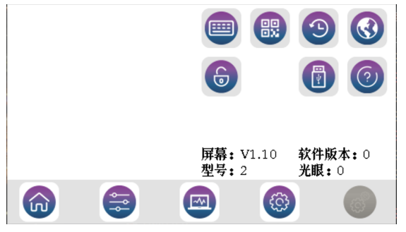
系统设置页面中包含以下个信息：
“屏幕”：屏幕软件版本号；
“软件版本”：电控软件版本号；
“型号”：屏幕硬件型号
“光眼”：缝制光眼的版本号
通过系统设置页面，可以进入以下子页面
- 锁机按钮，用于人脸识别功能，暂未启用。
- 驱动器参数设置入口，如需修改，联系技术中心研发三部，非富山人员禁止修改其中任何参数，其中参数不在此说明书中说明。
- 恢复出厂设置按钮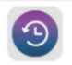，按操作提示即可恢复出厂设置。
- 语言设置，进入此页面可以设置系统语言，可切换中文界面和英文界面，可以选择开启蜂鸣器和语音。
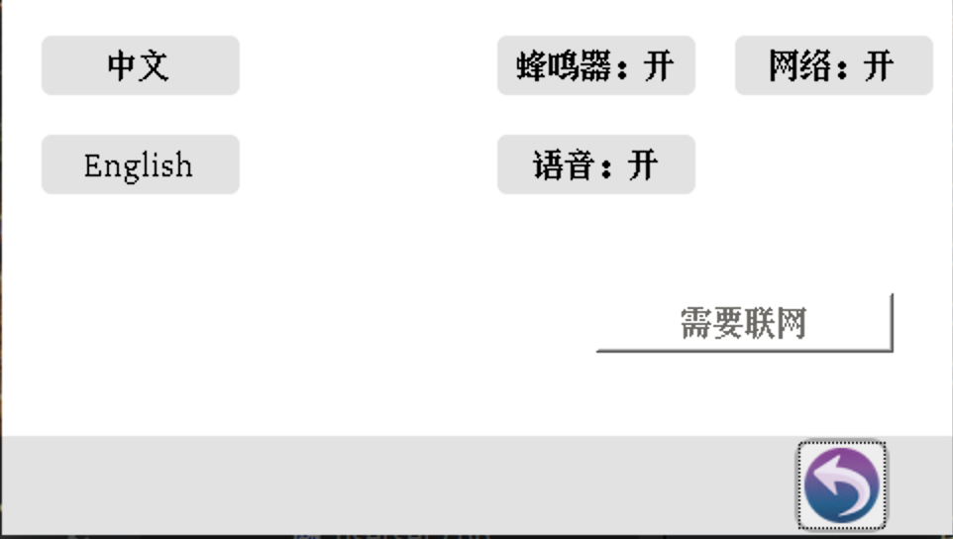

- U盘升级页面，可以通过U盘对屏幕和主控进行软件升级。
- 版本记录页面，用于记录面板程序升级的功能性介绍。

测试说明
进入此页面之后，脚踏板的功能锁定，无法通过踩脚踏控制机器缝制或者抬压脚。面板的刷新速度为500ms，1s内的显示延迟为正常现象。
测试页面一共两页，页数在左侧显示，通过和可以切换页面。
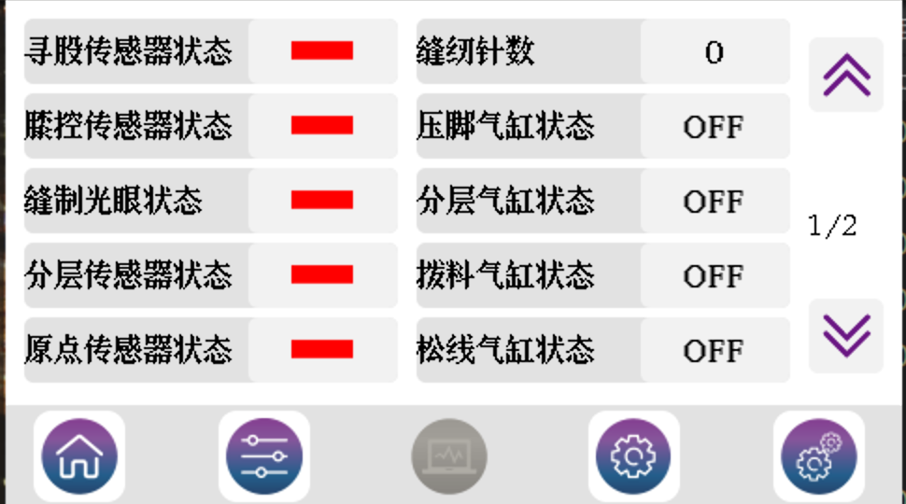
1）输入：
K9-1C一共有5个传感器，其中，三个是磁接近开关，分别为：

X1寻股传感器：
用于检测股位，传感器上的灯常亮红光，检测到股位时熄灭。

X4分层传感器：
用于检测是否到缝合的部位，当领条缝制一圈后，缝合上的部位会触发传感器，避免勾

住领条。

X5原点传感器：
用于检测后拉轮电机是否到原点。
面板上的红色状态和传感器的检测状态有关，图示为常态，触发后会变红或者变绿。

X2 膝传感器：
按下后变为红色，松开转为绿色。

X3 缝制光眼：
用于检测布料是否在机器上，无阻挡时为绿色，有阻挡时为红色，同时可以根据速普电控上最左侧的LED灯状态看出是否在缝制状态。

缝纫针数：
用手转动手轮，一圈针数会增加1针。

2）输出测试：
K9-1C一共有6个电磁阀，分别控制
压脚气缸（Y1） 分层气缸（Y2）拨料气缸（Y3）松线气缸（Y4）
寻股气缸（Y5）吸风气缸（Y6）
“ON”为动作
“OFF”为恢复常位，即通气上电后的初始位
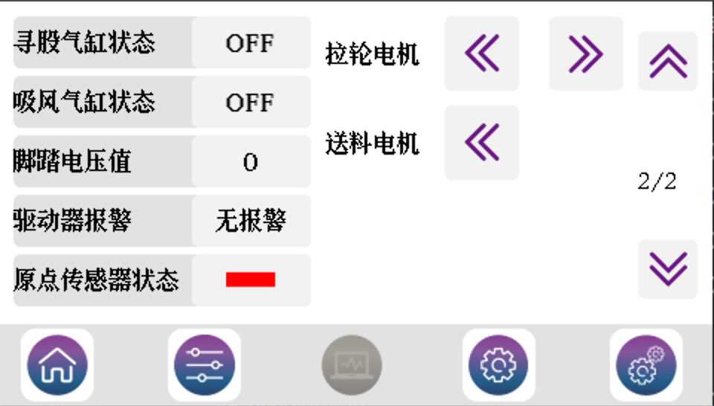

3）电机测试：
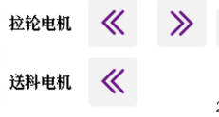
通过这两个按钮可以控制两个电机的运动。
送料电机只有一个方向可以运动；
拉轮电机的左侧按钮控制拉轮前进，右侧按钮控制拉轮后退，
当拉轮前进到原点时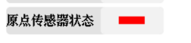
会变绿灯
注意：当传感器亮起时时，再点击左侧按钮拉轮电机不会再前进。
配合电磁阀的动作，可以模拟送料的动作，对股位检测功能进行系统性测试。

控速器测试：

在没有踩脚踏的情况下脚踏电压的默认值在744左右，在±5以内波动属于正常情况；
一段后踏：电压值显示为400左右。
二段后踏：最小值为0，由于控速器差异，后踩最小值在10以内属于正常情况，“参数设置页面”中的“启动电压值”可以根据这个值确定，启动电压值
前踩：最大值到3846。

9. 装置调整说明

 启动自动上料步骤说明

1.打开电源开关，等显示屏页面如下图,需复位，才可运行

当显示屏处于上图主界面，操作以下动作。

领条放在滚轮上的两个挡圈中间，遮住光眼（参考下图）确定放置无误后，向后轻踩脚踏，启动运行送料
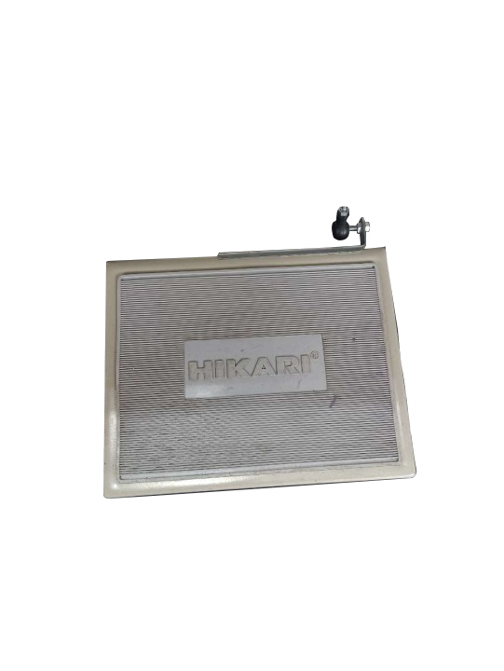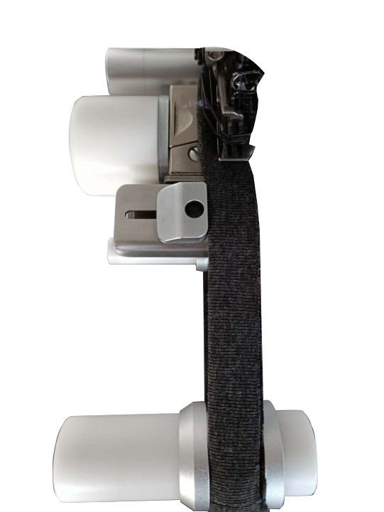
滚轮
布料
压脚
脚踏

后拉伸轮部件调整步骤说明:

点击进入以下示意图画面

点击进入下一页，如图所示

点击寻股气缸状态旁边的按钮OFF，使其打开, 打开后变为ON, 后滚轮抬起,同时股位检测进入工作状态
后拉伸轮部件调整
松开螺钉件1，前后推动件2，调节滚轮件3和滚轮件4中间的间隔距离
1
2

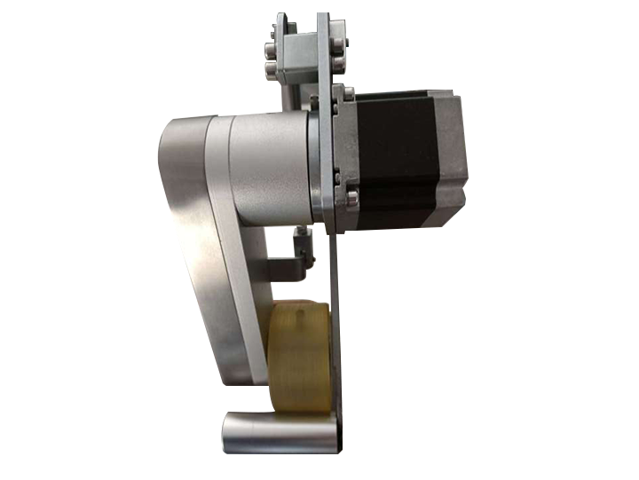
滚轮3
滚轮4
标准：件３与件４细微接触

 股位检测灵敏度调整步骤说明
1.松开螺钉4, 上下调节股位检测高度，标准距离1mm

2.松开螺钉5,前后调节检测股位响应时间，标准距离：传感器件6和感应件件7的距离1mm
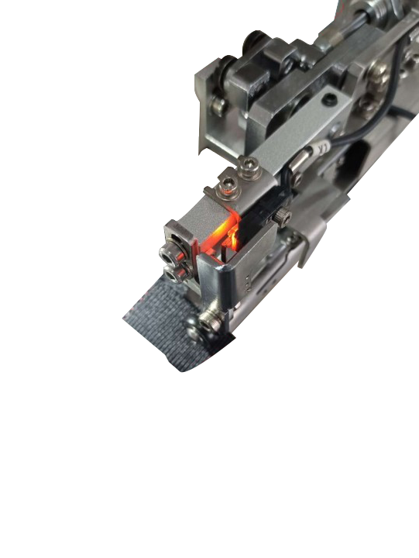
7
6
布料
4
5

 分层检测灵敏度调整步骤说明
松开螺钉1，前后调节检测寻股响应时间，标准距离：传感器件2和感应件件3距离1mm
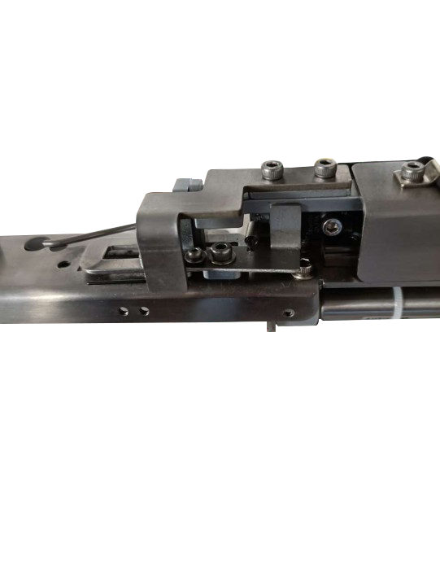
2
3
1

缝制光眼灵敏度调整方式：
需要调整缝制光眼灵敏度的可能情景：
- 默认出厂设置可以适用于大部分面料，如需缝制超薄料时，可能需要调整光眼检测阈值，否则可能出现检测不到布料的情况。
- 如果需要缝制的布料积灰严重，为了保障缝制光眼检测的稳定性，需要适当调整光眼发射功率，以达到最佳检测效果。

本设备缝制光眼检测阈值出厂设定为70；发射功率默认值为55%
在没有布料遮挡的条件下，“接收”值在80左右，此时大于“阈值”
如果有布料遮挡，接收值正常小于20，如果布料材质太薄，此时接收值会高于20，此时只要小于“阈值”即可，原则上需要比阈值小“10”，此时缝制光眼的检测处于稳定状态

在以下电控的操作面板上对缝制光眼的灵敏度进行调整，调整方式如下：

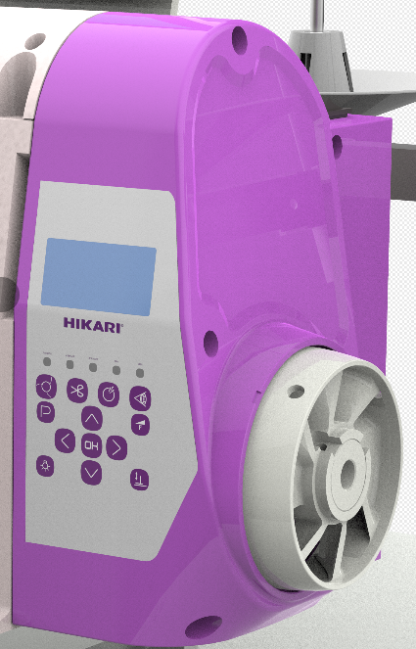
- 点击两次 按钮
第一次点击进入布料选择页面 默认选择“B:普通”即可
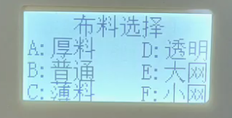
第二次点击进入光眼灵敏度调整页面
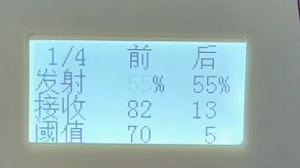
通过方向键盘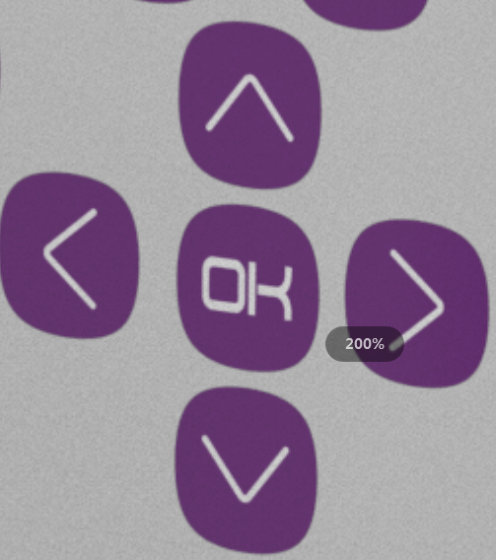中的“左右”按钮可以调整选择修改的参数项目
通过“上 下”按钮，可以调整所选中项目的值
修改完成后，点击“OK”键保存参数，完成修改即可。

